1. Tóm tắt demo
Ý tưởng chính là xây dựng một luồng xử lý dữ liệu nhỏ nhưng đầy đủ: lấy dữ liệu tài liệu từ UEH Repository, lấy dữ liệu sách từ Tiki, tạo hồ sơ sinh viên giả lập, làm sạch dữ liệu, ghép tài nguyên phù hợp với từng ngành/môn học, sau đó dùng Spark ALS để tạo danh sách gợi ý tài liệu cho từng sinh viên. Demo không dùng dữ liệu cá nhân thật; mã sinh viên được ẩn danh bằng token.
Điểm cần nhấn mạnh khi thuyết trình demo
• Dự án không chỉ crawl dữ liệu mà còn có luồng phân tích và gợi ý hoàn chỉnh.
• Dữ liệu sinh viên là dữ liệu mock, được che/mã hóa để phù hợp yêu cầu bảo mật.
• Kết quả cuối cùng là bảng gợi ý Top-N và payload có thể dùng cho giao diện web portal demo.
• Mô hình ALS trong báo cáo dùng dữ liệu proxy/giả lập nên chỉ chứng minh kỹ thuật, chưa đại diện chất lượng sản phẩm thật.

2. Mục tiêu và phạm vi demo
Nội dung | Mô tả demo
Câu hỏi demo | Một sinh viên thuộc ngành X nên được gợi ý tài liệu UEH Repository và sách Tiki nào?
Đầu vào | Hồ sơ sinh viên mock, danh sách môn học/ngành, dữ liệu UEH Repository, dữ liệu sách Tiki.
Xử lý Big Data | Lưu trữ theo lớp dữ liệu, làm sạch, matching, SQL analytics, Spark ALS.
Đầu ra | Top tài nguyên gợi ý cho từng student_token và bảng payload phục vụ giao diện demo.
Giới hạn | Không sử dụng dữ liệu truy cập thư viện thật; rating là proxy rating được tạo từ tín hiệu mô phỏng.

Kịch bản chạy demo
Bước | Nội dung thực hiện
Bước 1 | Nạp dữ liệu UEH Repository và Tiki vào data lake.
Bước 2 | Tạo sinh viên mock theo ngành và danh sách môn học.
Bước 3 | Chuyển MSSV thành student_token để ẩn danh.
Bước 4 | Ghép tài nguyên với ngành/môn học và tính confidence.
Bước 5 | Train Spark ALS từ proxy interaction và xuất Top-N.
Bước 6 | Truy vấn web_portal_payload để mô phỏng giao diện.

1. Dữ liệu đầu vào của demo
Demo sử dụng ba nhóm dữ liệu chính. Nhóm thứ nhất là metadata tài liệu từ UEH Repository như tiêu đề, tác giả, năm, collection, subject, URL và mã tài liệu. Nhóm thứ hai là dữ liệu sách từ Tiki như tên sách, tác giả, giá, rating, số lượt đánh giá, số lượng bán và đường dẫn sản phẩm. Nhóm thứ ba là hồ sơ sinh viên mock, trong đó mỗi sinh viên có ngành, khóa học và danh sách môn học liên quan.
Nguồn dữ liệu | Trường dữ liệu tiêu biểu | Vai trò trong demo
UEH Repository | title, author, year, collection, subject, views, url, doc_id | Dùng để gợi ý tài liệu học thuật có sẵn trong thư viện số UEH.
Tiki Books | name, author_name, price, rating_average, review_count, quantity_sold, url_path | Dùng để bổ sung sách tham khảo ngoài thư viện UEH.
Student mock | student_id, student_code, student_name, cohort, gender, major, course_contexts | Dùng để mô phỏng người dùng trong demo, không phải dữ liệu sinh viên thật.
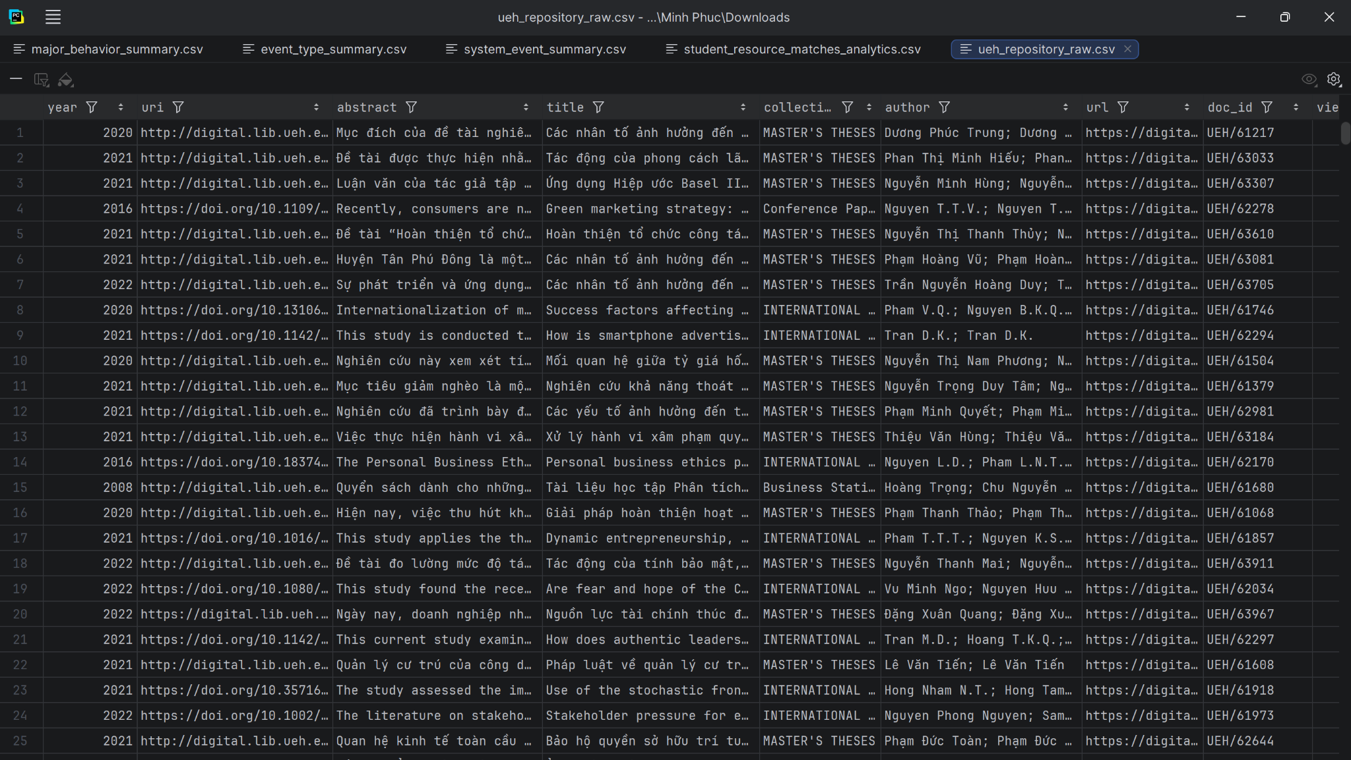
Hình 1. Mẫu dữ liệu UEH Repository sau khi thu thập
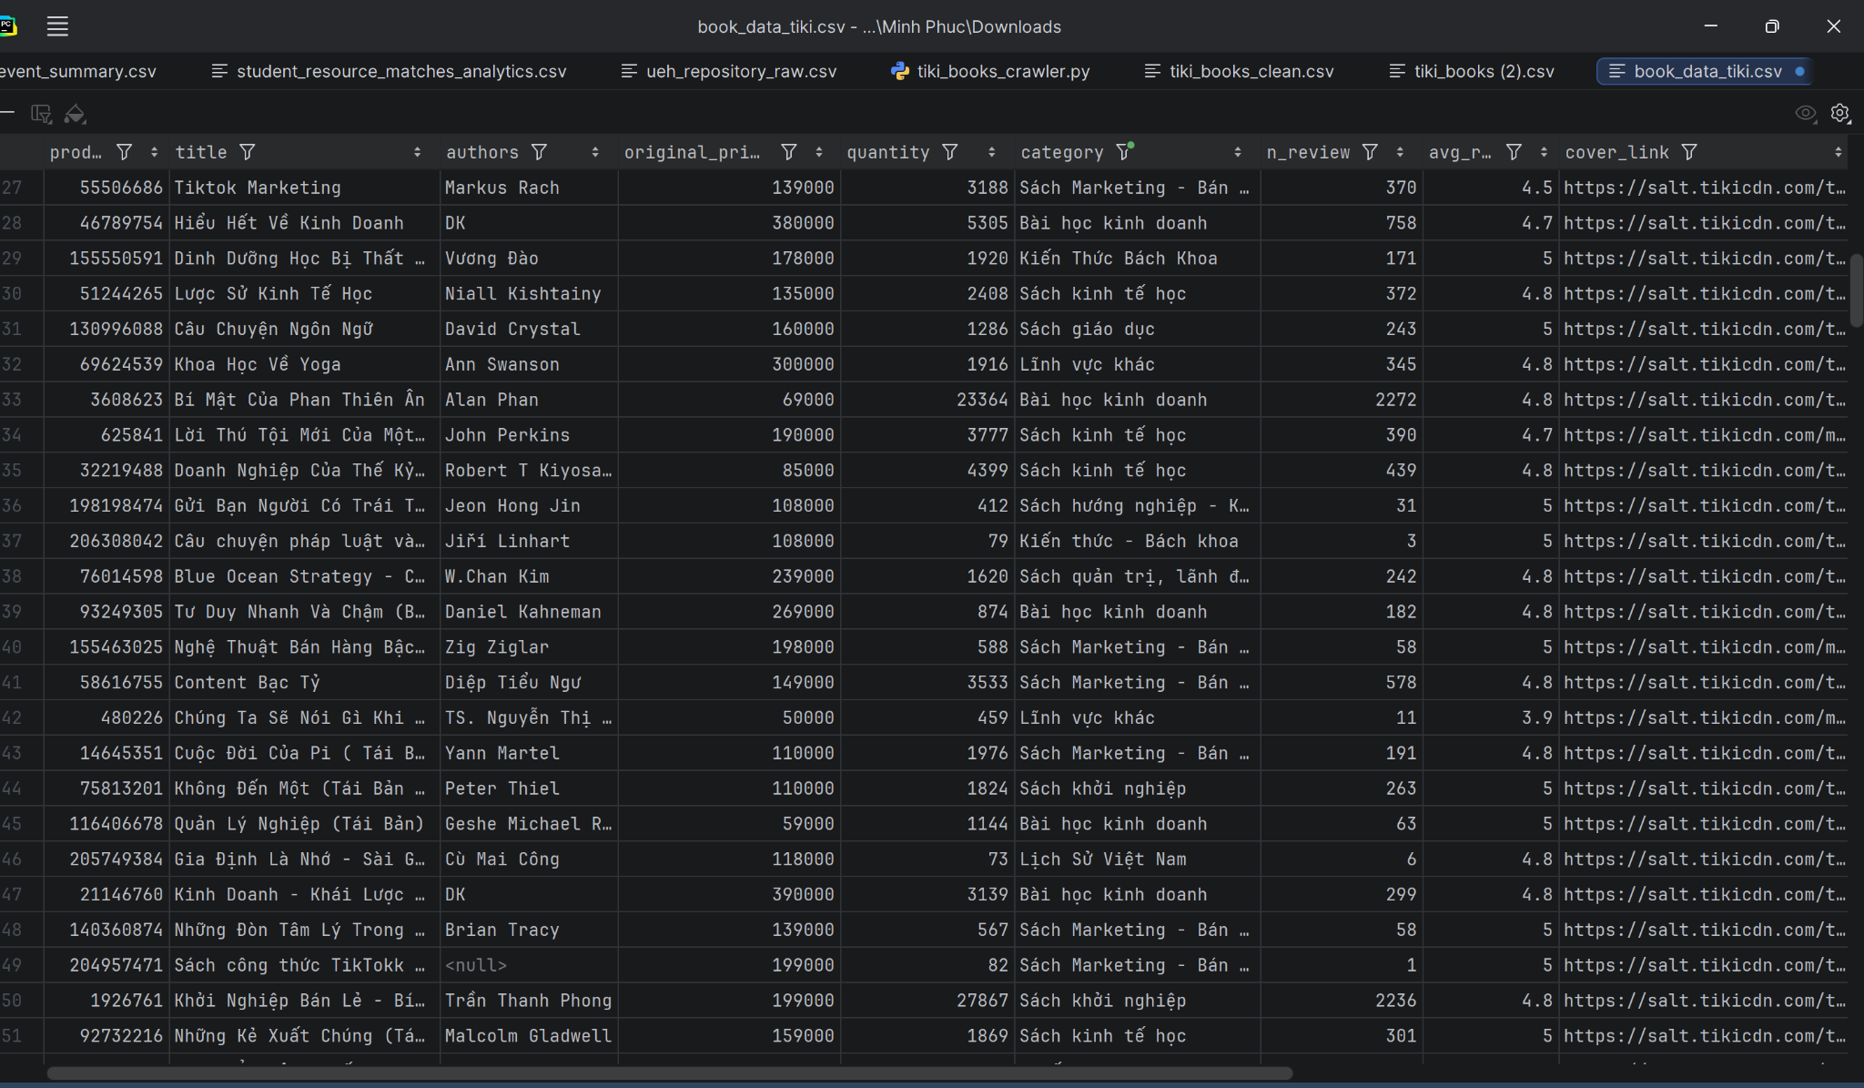
Hình 2. Mẫu dữ liệu sách Tiki sau khi thu thập

Dữ liệu sinh viên mock
Phần demo tạo dữ liệu sinh viên giả lập để mô phỏng bối cảnh cá nhân hóa. Mỗi dòng đại diện cho một sinh viên, có ngành học và danh sách môn học liên quan. Cách làm này giúp trình bày ý tưởng hệ thống mà không cần dùng dữ liệu thật của sinh viên.
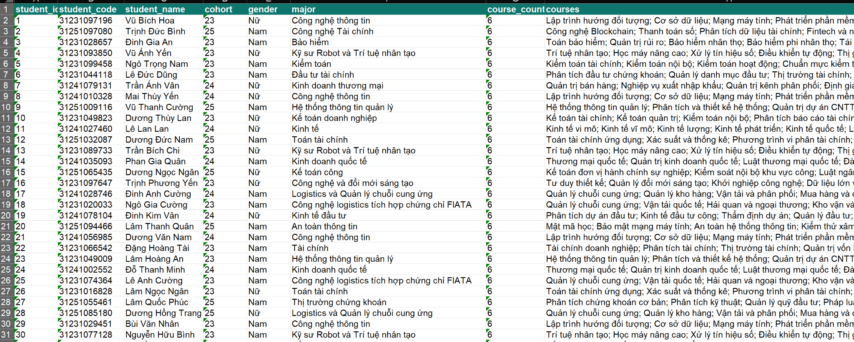
Hình 3. Mẫu hồ sơ sinh viên mock và danh sách môn học theo ngành

b. Làm sạch và bảo vệ dữ liệu sinh viên
Bước làm sạch | Ý nghĩa trong demo
Chuẩn hóa tên cột | Đưa tên cột về dạng thống nhất như student_token, major, resource_type, score.
Xử lý thiếu/trùng | Loại bỏ dòng trống quan trọng, chuẩn hóa URL, loại trùng tài nguyên khi cần.
Chuẩn hóa số liệu | Đưa rating, review_count, quantity_sold, score về kiểu số để tính toán.
Ẩn danh sinh viên | MSSV được mask và tạo token bằng HMAC/SHA-256; báo cáo chỉ dùng student_token.
Vì sao cần ẩn danh dữ liệu?
• Báo cáo demo có thể được nộp hoặc trình chiếu, vì vậy không nên để lộ MSSV đầy đủ.
• Token vẫn giúp hệ thống phân biệt từng sinh viên khi huấn luyện/gợi ý nhưng không cho người xem biết danh tính thật.
• Đây là điểm phù hợp với tư duy bảo vệ dữ liệu trong các dự án Big Data.
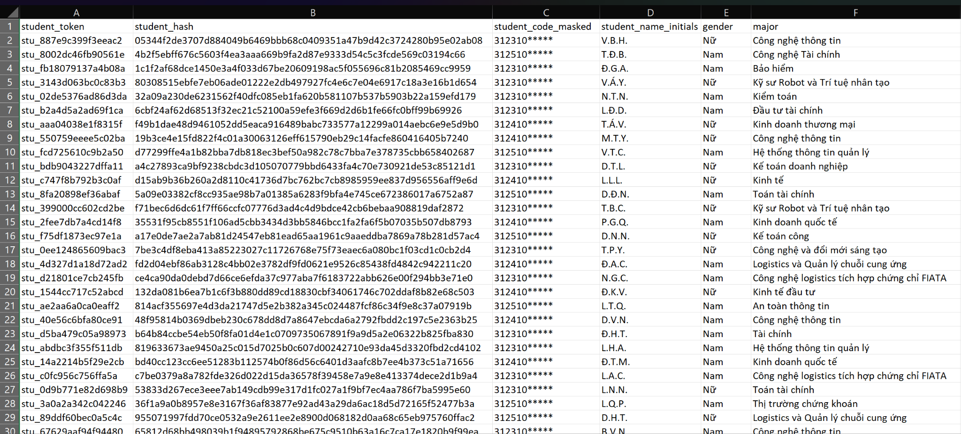
Hình 4. Dữ liệu sinh viên sau khi tạo student_token và che mã sinh viên

c. Ghép tài nguyên theo ngành học và môn học
Sau khi dữ liệu đã được làm sạch, hệ thống ghép tài liệu với sinh viên dựa trên ngành học, danh sách môn học và từ khóa tài nguyên. Mỗi kết quả ghép được gắn điểm confidence để phân biệt tài nguyên có độ phù hợp thấp, trung bình hoặc cao. Đây là phần quan trọng của demo vì nó biến dữ liệu thô thành dữ liệu có thể dùng cho gợi ý.
Ngành | Dòng ghép | SV | Môn | Sách Tiki | Avg Tiki | Avg Repo
Đầu tư tài chính | 408 | 68 | 6 | 5 | 62.08 | 40.51
Kinh doanh quốc tế | 402 | 67 | 4 | 5 | 66.12 | 43.77
Quản lý công | 396 | 66 | 6 | 6 | 46.33 | 48.31
Logistics và Quản lý chuỗi cung ứng | 396 | 66 | 5 | 6 | 37.93 | 51.47
Kỹ sư Robot và Trí tuệ nhân tạo | 378 | 63 | 5 | 6 | 60.05 | 39.01
Kinh tế đầu tư | 378 | 63 | 6 | 6 | 52.37 | 26.6
Bảng 1. Một phần kết quả tổng hợp matching theo ngành học
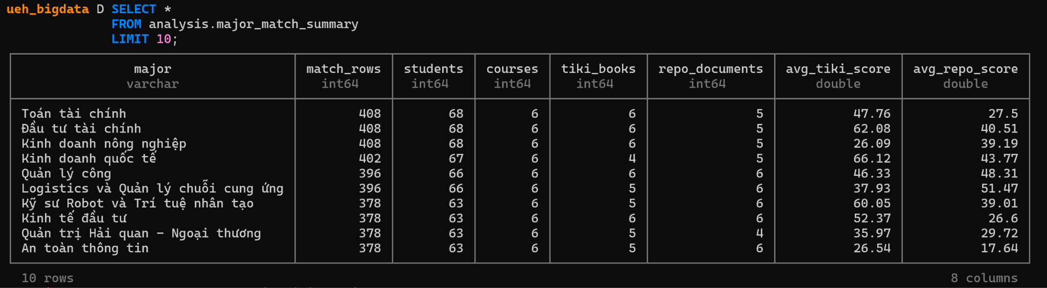
Hình 5. Kết quả SQL major_match_summary trong môi trường DuckDB

Phân tích mức độ tin cậy của tài nguyên
Kết quả confidence cho thấy dữ liệu được chia thành ba nhóm: low, medium và high. Với dữ liệu Tiki, nhóm high có điểm trung bình cao nhất, đồng thời có số lượt bán và lượt đánh giá cao hơn. Với dữ liệu UEH Repository, nhóm high cũng có điểm repo_score cao nhất, cho thấy bộ lọc matching đã phân biệt được tài nguyên phù hợp hơn.
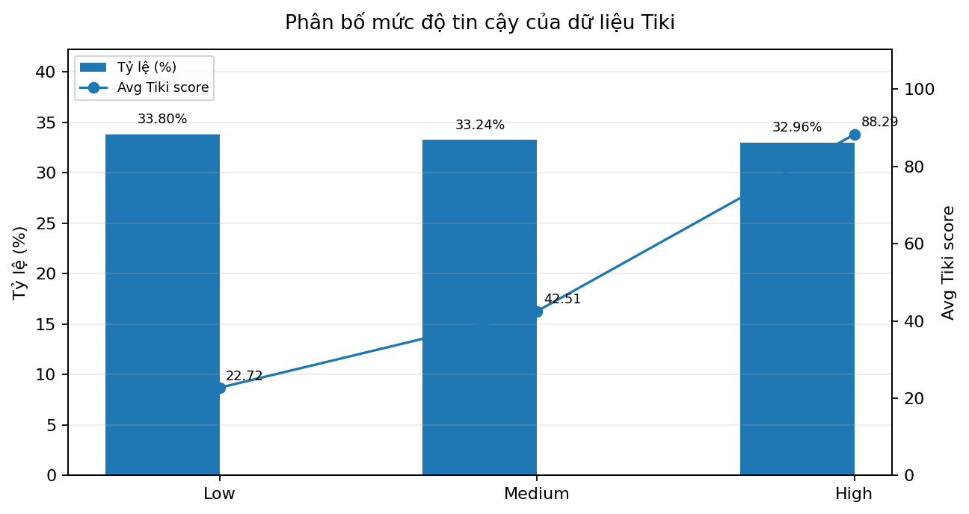
Biểu đồ 1. Tỷ lệ và điểm trung bình theo confidence của dữ liệu Tiki
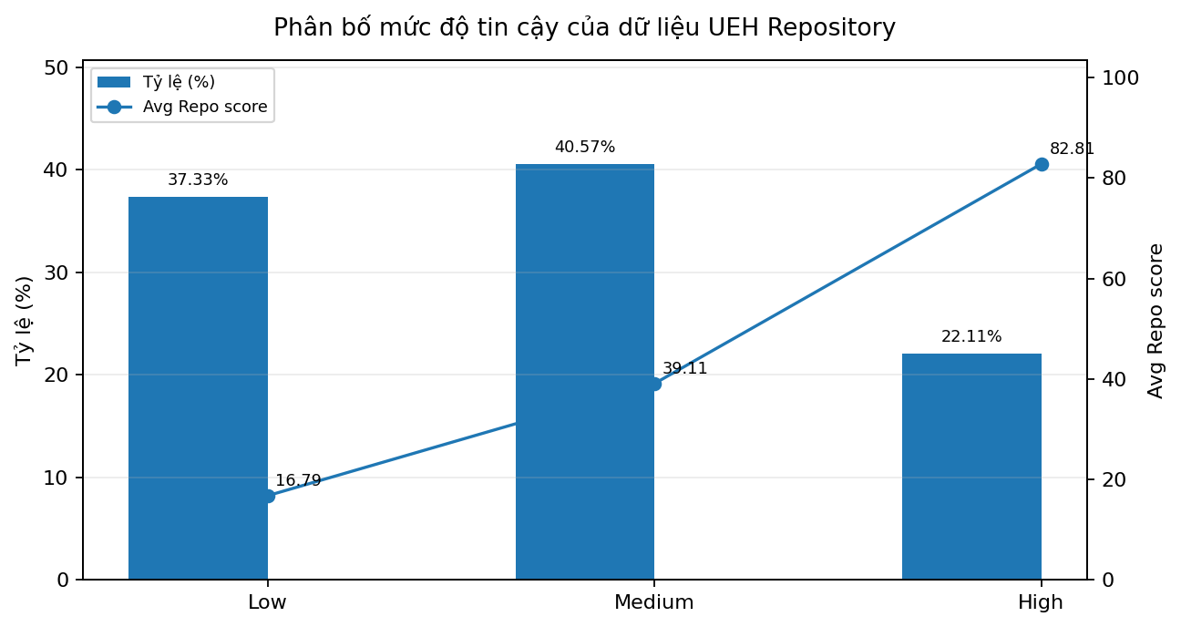
Biểu đồ 2. Tỷ lệ và điểm trung bình theo confidence của dữ liệu UEH Repository
Confidence | Rows | Tỷ lệ | Avg score | Avg rating | Avg review | Avg sold
low | 4056 | 33.80% | 22.72 | 1.77 | 10.77 | 53.55
medium | 3989 | 33.24% | 42.51 | 2.33 | 7.64 | 148.29
high | 3955 | 32.96% | 88.29 | 2.76 | 62.63 | 537.97
Bảng 2. Tóm tắt confidence của sách Tiki
Confidence | Rows | Tỷ lệ | Avg repo_score | Avg views
low | 4479 | 37.33% | 16.79 | 0.0
medium | 4868 | 40.57% | 39.11 | 0.0
high | 2653 | 22.11% | 82.81 | 0.0
Bảng 3. Tóm tắt confidence của UEH Repository

6. Huấn luyện mô hình gợi ý bằng Spark ALS
Ở phần demo gợi ý, hệ thống dùng Spark ALS để học từ các tương tác giả lập giữa sinh viên và tài nguyên. Vì chưa có log thật từ OPAC/LMS, demo tạo proxy rating từ các tín hiệu như mức độ phù hợp ngành, confidence, loại tài nguyên và hành vi mô phỏng. Mục tiêu của phần này là chứng minh luồng kỹ thuật Big Data end-to-end, không nhằm khẳng định chất lượng mô hình trong môi trường thực tế.
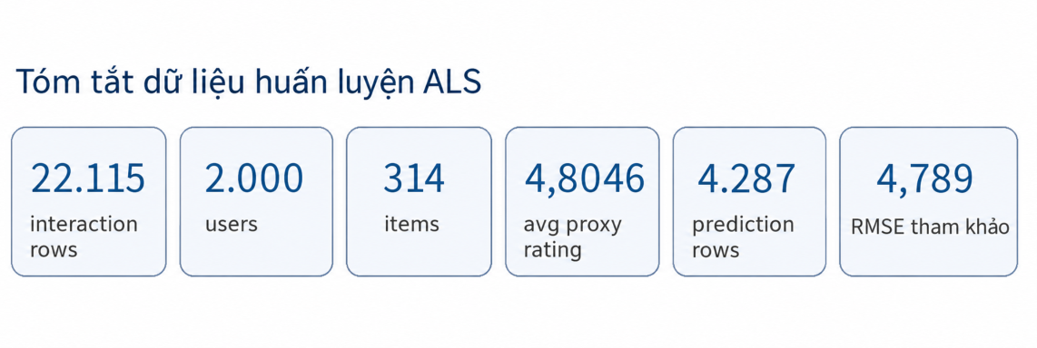
Hình 7. Các chỉ số chính của dữ liệu huấn luyện ALS trong demo
Chỉ số | Giá trị | Cách hiểu khi demo
Interaction rows | 22.115 | Số dòng tương tác proxy dùng để huấn luyện.
Users | 2.000 | Số student_token trong dữ liệu demo.
Items | 314 | Số tài nguyên được đưa vào mô hình.
Avg proxy rating | 4,8046 | Điểm rating trung bình được mô phỏng.
Prediction rows | 4.287 | Số dòng dự đoán dùng để đánh giá thử.
RMSE | 4,789 | Chỉ số tham khảo; còn cao do dữ liệu proxy chưa tối ưu.

Hình 8. Bảng tóm tắt interaction proxy và kết quả RMSE tham khảo dùng cho ALS

Cách giải thích RMSE :
• RMSE không phải điểm cuối cùng của sản phẩm vì dữ liệu đang là giả lập/proxy.
• Điểm quan trọng là pipeline đã chạy được: tạo interaction, train ALS, predict và xuất kết quả.
• Khi có log thật từ thư viện hoặc LMS, có thể huấn luyện lại để cải thiện chất lượng gợi ý.

7. Kết quả demo trên dữ liệu portal
Kết quả sau cùng của demo là bảng gợi ý Top-N cho từng sinh viên. Mỗi dòng gồm student_token, ngành học, thứ hạng, loại tài nguyên, mã tài nguyên, tiêu đề, đường dẫn và điểm ALS. Từ bảng này, hệ thống có thể tạo payload để hiển thị lên giao diện web portal demo: tài liệu UEH thì mở link repository, sách Tiki thì đặt placeholder hoặc mở link Tiki.
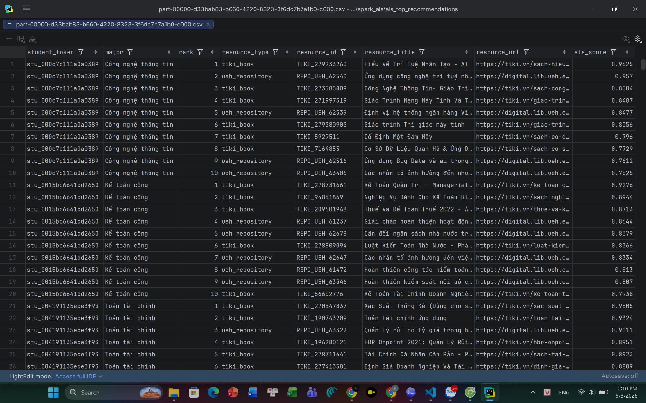
Hình 10. Bảng Top-N recommendations theo từng student_token
Trường kết quả | Ví dụ / ý nghĩa | Vai trò trong giao diện demo
student_token | stu_000c7c111a0a0389 | Định danh người dùng đã ẩn danh.
rank | 1, 2, 3, ... | Sắp xếp tài nguyên nên hiển thị trước.
resource_type | tiki_book hoặc ueh_repository | Phân loại nguồn tài nguyên.
resource_title | Tên sách hoặc tiêu đề tài liệu | Nội dung chính hiển thị cho sinh viên.
resource_url | Link Tiki hoặc digital.lib.ueh.edu.vn | Nút mở tài nguyên trong demo.
als_score | Điểm xếp hạng | Cơ sở để chọn Top-N tài nguyên.

Payload cho web portal demo
Bảng web_portal_payload mô phỏng dữ liệu mà backend có thể trả về cho giao diện. Trong demo, trường availability_status cho biết tài nguyên đã có quyền truy cập số hay cần mở qua Tiki; trường primary_action cho biết hành động chính của nút bấm trên giao diện.
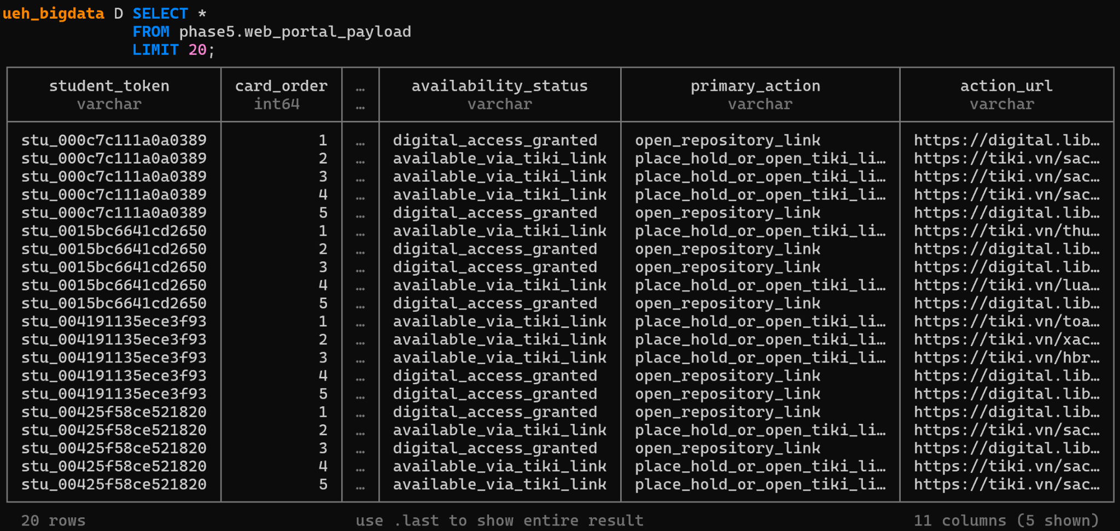
Hình 11. Payload phục vụ giao diện web portal demo
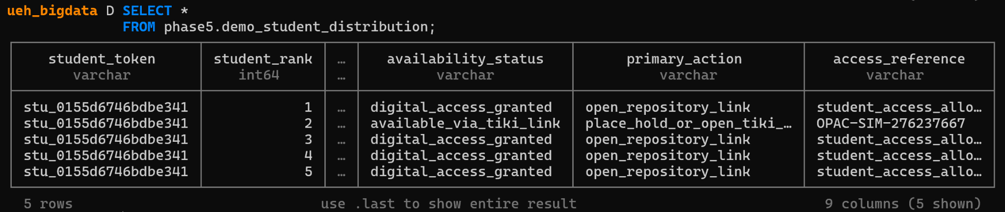
Hình 12. Demo phân phối gợi ý cho một student_token cụ thể

Kịch bản thuyết trình nhanh phần demo
Phần nói | Nội dung gợi ý
Mở đầu | Nhóm em xây dựng demo hệ thống gợi ý tài liệu học tập cho sinh viên UEH bằng dữ liệu UEH Repository và sách Tiki.
Dữ liệu | Dữ liệu gồm tài liệu thư viện số, sách thương mại điện tử và hồ sơ sinh viên giả lập theo ngành học.
Bảo mật | Mã sinh viên không được hiển thị trực tiếp mà được chuyển thành student_token để đảm bảo quyền riêng tư.
Xử lý | Hệ thống ghép tài nguyên với ngành/môn học, tính confidence và tạo proxy interaction để huấn luyện Spark ALS.
Kết quả | Đầu ra là danh sách Top-N tài nguyên và payload có thể dùng để hiển thị trên web portal demo.

8. Đánh giá, hạn chế và hướng phát triển

Đánh giá kết quả demo
- Luồng dữ liệu có đủ các bước chính của một dự án Big Data: thu thập, làm sạch, lưu trữ, phân tích, huấn luyện và xuất kết quả.
- Có kết hợp nhiều nguồn dữ liệu: UEH Repository, Tiki Books và sinh viên mock.
- Có áp dụng tư duy bảo mật dữ liệu thông qua mask và token hóa mã sinh viên.
- Có kết quả có thể trình diễn trực quan: Top-N recommendations và web_portal_payload.

Hạn chế của demo
- Chưa có log truy cập thật từ thư viện/LMS nên tương tác và rating vẫn là proxy data.
- Điểm RMSE còn cao, chỉ dùng để minh họa quy trình đánh giá mô hình.
- Dữ liệu Tiki có thể thay đổi theo thời gian nên khi chạy lại cần crawl mới và kiểm tra chất lượng dữ liệu.
- Phần giao diện portal mới ở mức payload/bảng dữ liệu, chưa phải hệ thống triển khai thật.

Hướng phát triển
- Kết nối dữ liệu thật từ OPAC/LMS hoặc log tìm kiếm thư viện nếu được cấp quyền.
- Bổ sung NLP để phân tích tiêu đề, mô tả, từ khóa và nội dung tài liệu chính xác hơn.
- Tối ưu thuật toán gợi ý bằng cách kết hợp ALS với content-based filtering.
- Xây dựng giao diện web đơn giản cho sinh viên xem gợi ý theo ngành/môn học.
- Thêm cơ chế đánh giá từ người dùng như lưu, mở link, đánh dấu hữu ích để cải thiện mô hình.

Phụ lục: Mã nguồn và hình minh họa kỹ thuật
Toàn bộ mã nguồn có thể được đặt tại GitHub của dự án. Trong báo cáo chính chỉ đưa một số hình kỹ thuật cần thiết để tránh làm loãng phần demo. Các bước code chi tiết như crawl, tạo dữ liệu mô phỏng, hash sinh viên và train ALS nên được trình bày khi giáo viên yêu cầu xem mã nguồn.
Link mã nguồn: https://github.com/Puc03/Source.git
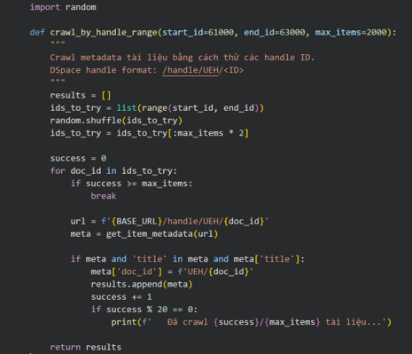  Crawl UEH theo handle ID | 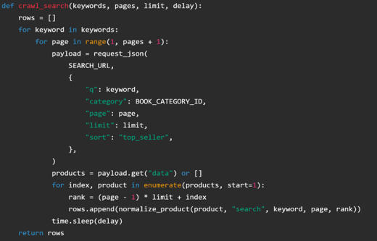  Crawl Tiki theo endpoint search/product
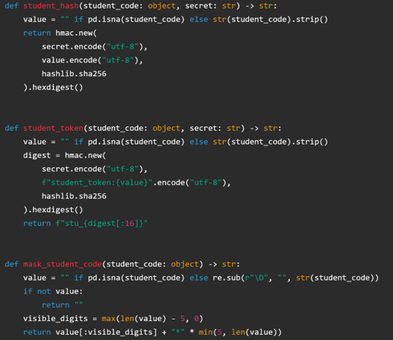  Hash/mask thông tin sinh viên | 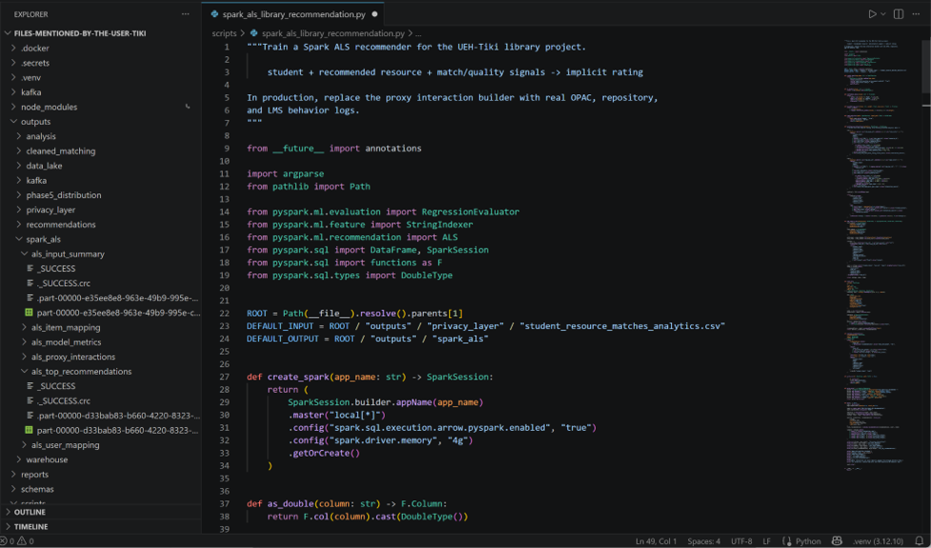  Script Spark ALS recommendation
Hình 13. Một số đoạn code minh họa cho phần kỹ thuật của demo
Kết luận ngắn
• Demo cho thấy sinh viên năm nhất có thể xây dựng một pipeline Big Data đơn giản nhưng có đầu ra rõ ràng.
• Giá trị chính của demo là biến dữ liệu thô thành danh sách gợi ý tài liệu học tập có thể trình bày trên giao diện.
• Khi có dữ liệu thật, hệ thống có thể được mở rộng để trở thành công cụ hỗ trợ học tập cá nhân hóa cho sinh viên.

